**LAB 1 GROUP 3  
  
Member :**

Nguyễn Anh Tuấn - SE172510  
Huỳnh Trung Nhiên - SE173168  
Nguyễn Phong Thịnh - SE172990

Trương Lê Minh Nghĩa - QE170244  
Nguyễn Hữu Nhật Triều - SE170486 **SPACE SHOOTER**

**Cách chơi:  
Điều khiển phi thuyền né tránh, tiêu diệt phi thuyền địch và thiên thạch, nhặt càng nhiều xu càng tốt. Game sẽ tăng độ khó mỗi 10 điểm**

**In Game:  
  
Màn hình chính của game :  
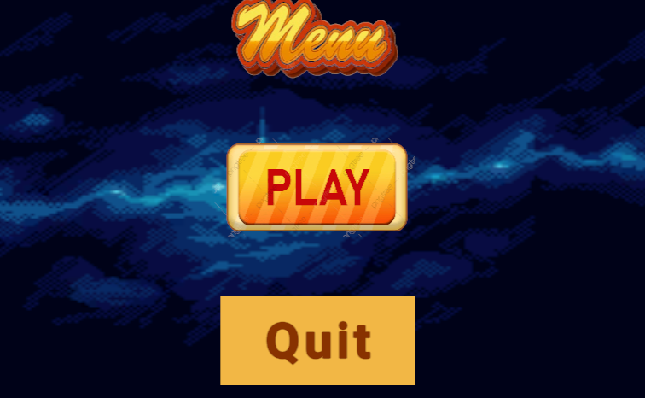  
  
  
Màn chơi :   
  
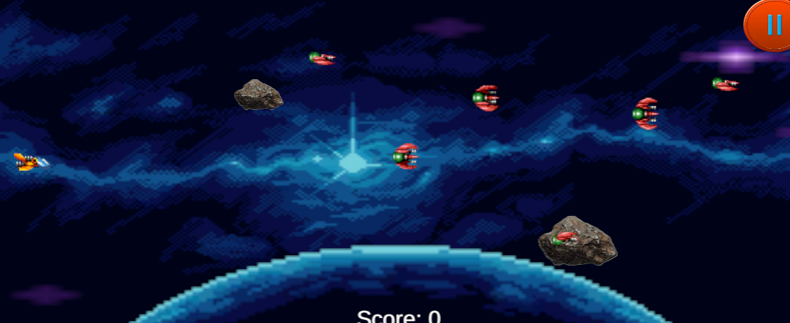  
  
  
- Sprite phi thuyền:**

**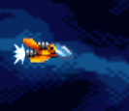  
  
-Phi thuyền thù địch  
**

**Game Flow:**

### **1. Main Menu Scene:**

**Play Button**: Transitions to the Gameplay Scene.

### **2. Gameplay Scene:**

**Game Elements**:

Spaceship, Asteroids, Coins.

**Objective**:

Navigate the spaceship, avoid asteroids, and collect stars for points.

The game will increase difficulty when player hit 10 score

**UI Elements**:

Score display.